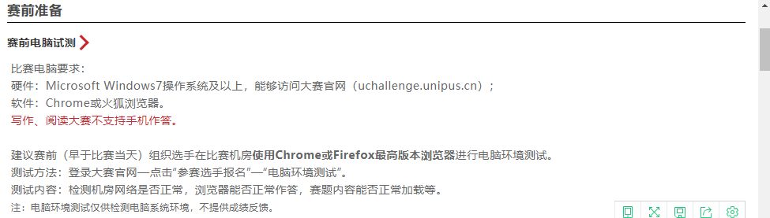
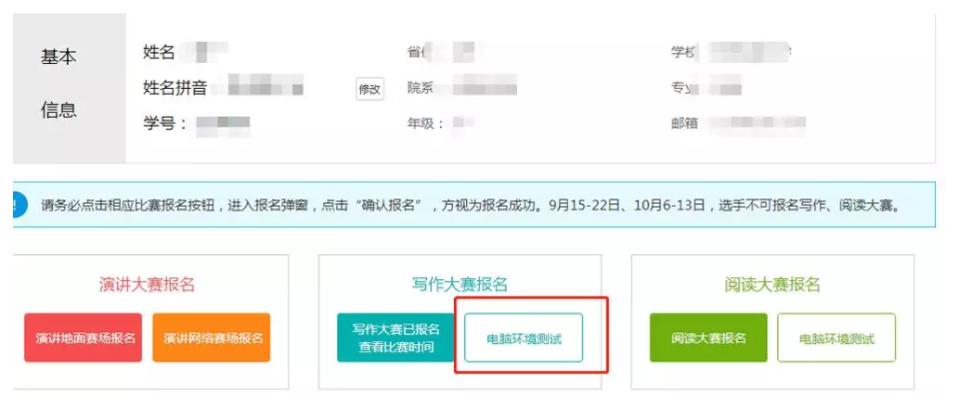
2. 如比赛现场有同学忘记账号，始终无法正常登录，Q群告知老师，老师会向学生提供备用账号直接参赛。
请务必注意：

（1）备用账号的账号与密码不一致。

（2）每个备用账号仅能提供给一位选手使用，切勿重复发放。

（3）请记录备用账号使用者信息，并及时在后台补充选手真实信息，以便能正确匹配选手成绩。

（4）写作、阅读大赛备用账号不可混用。

（5）若选手使用备用账号参赛，查询成绩及领取证书时也需使用备用账号登录。

3. 比赛当天
线上初赛参赛人数众多，为保证比赛顺利进行，所有选手请务必提前半小时进登录官网，即写作大赛8:30登录大赛官网，进入比赛界面等待倒计时结束后开始答题。
比赛时间
写作大赛：9:00 - 11:00
4.
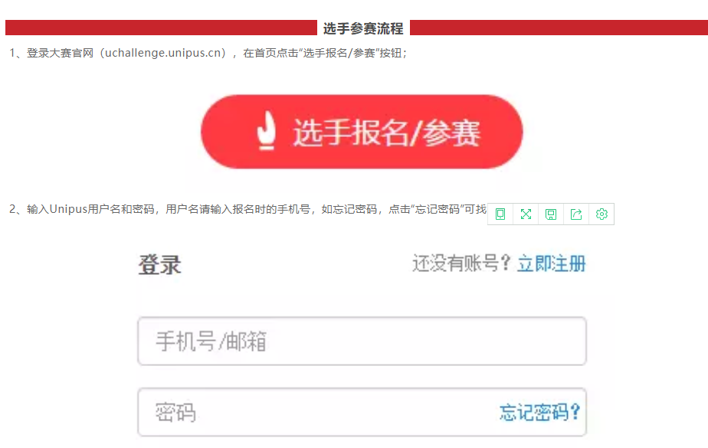
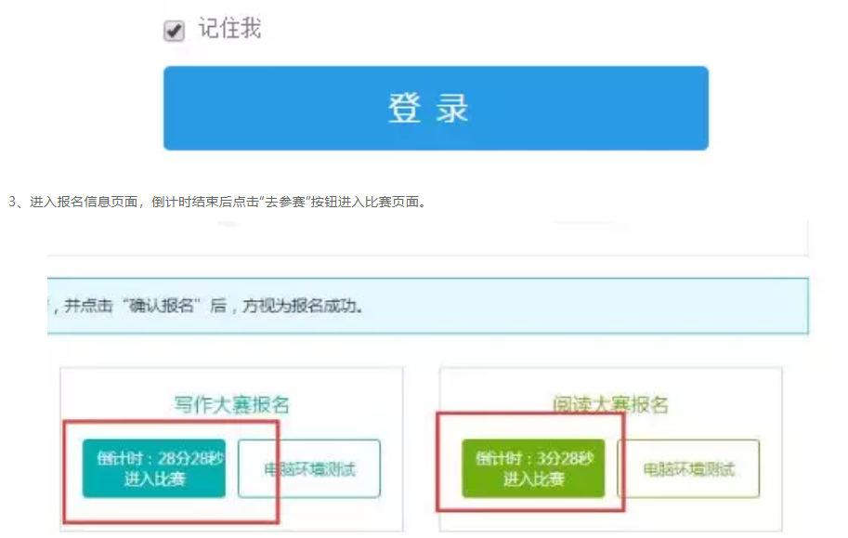

5.
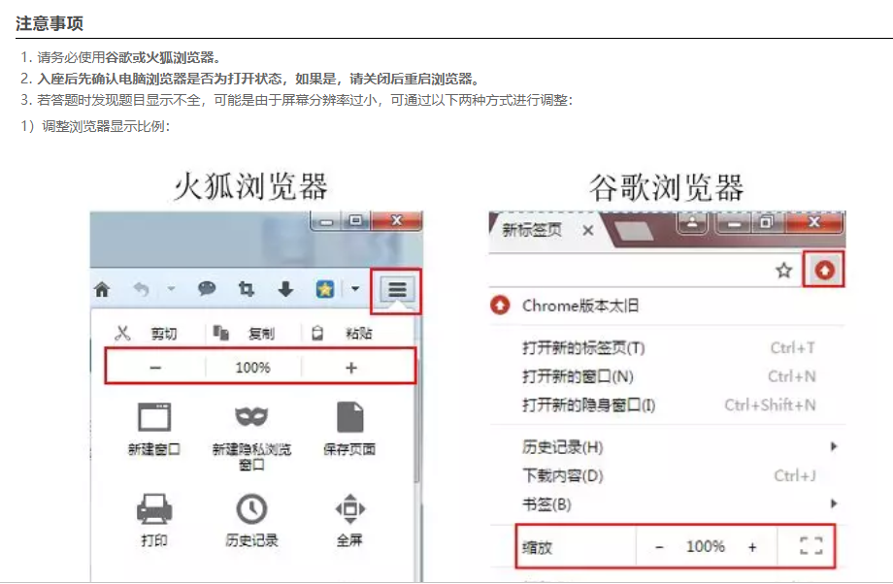
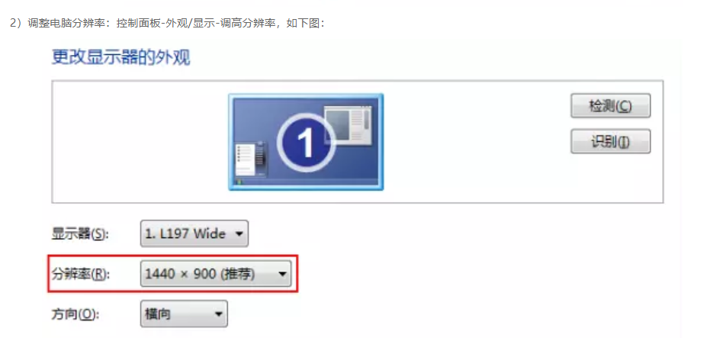
4. 请提前半小时登录大赛官网，即写作大赛8:30登录官网，进入比赛倒计时界面。
5. 如答题时遇网络中断或电脑死机，请立刻关闭浏览器或强制关机以免比赛时间流失，并在解决问题后尽快重启浏览器继续答题。关闭浏览器后的时间不计算在比赛时间内，系统从再次进入答题页面时开始继续倒计时。答题记录会自动保存系统中断前1分钟的状态。
6. 答题倒计时结束后，仍未点击“提交赛题”的选手，系统会自动交卷。

👉重要提示！同一账户不能在两台电脑上同时登录或在一台电脑的两个浏览器中同时登录，否则答题记录会保存错误，影响成绩。

